Организация развивающей предметно-пространственной среды старшей группы «Калинка» МБДОУ №97 «Светлица».
Воспитатель: Коломенская Светлана Петровна
При организации предметно – пространственной среды использую трансформируемость, полифункциональность, вариативность, доступность и безопасность. Грамотно организованная предметно – пространственная среда позволяет обеспечить разностороннее развитие детей и создать благополучный эмоционально-психологический климат в группе. Дети проявляют самостоятельность и инициативу, следуют социальным нормам поведения и правилам в разных видах деятельности, склонны наблюдать, экспериментировать, способны выбирать себе род занятий, участников по совместной деятельности; способны договариваться, учитывать интересы других. Постоянно работаю над расширением развивающей предметно-пространственной среды, оснащением игровых центров, размещаю игровой материал по принципу гибкого зонирования с учетом интересов детей, индивидуальных потребностей и дифференцированного подхода: имеются материалы, соответствующие интересам мальчиков и девочек. Центры и уголки в группе размещены в соответствии с возрастом, гендерной принадлежностью воспитанников, с запросами родителей. Оформила в группе разнообразные игровые центры по интересам детей:

«Уголок патриотического воспитания»
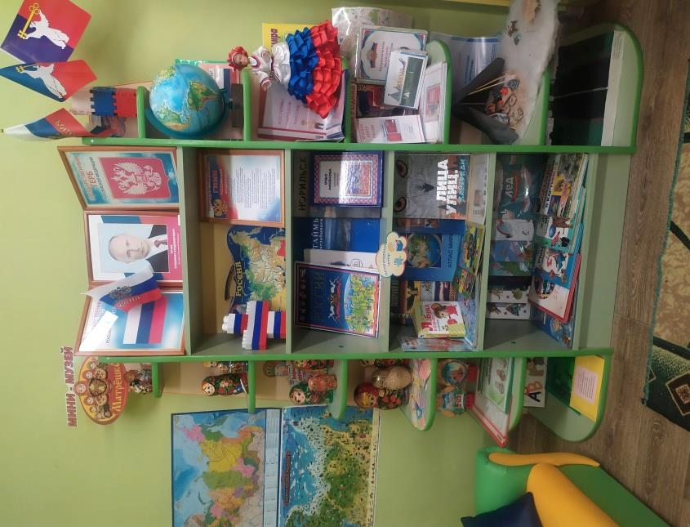
В уголке патриотического воспитания размещен материал, который закрепляет знания о государстве и родном крае; формирует у детей знания о малой Родине, о достопримечательностях, культуре, традициях родного края; о родной стране.
Размещена художественная литература «Таймыр – край удивительный»; картотека подвижных игр «Игры народов Таймыра»; дидактические игры «Символы России», «Народные промыслы». Здесь находятся иллюстрации, фотографии: герб, флаг, портрет президента России, Гимн России, карта России и родного города, иллюстрации о достопримечательностях родного города, природы Таймыра.
Имеется глобус, подборки иллюстрированного материала о жизни людей разных национальностей России. Художественный материал о защитниках нашей Родины, начиная с исторических времён до наших дней (картины, сказки, баллады, коллекции открыток и картинок, дидактические игры на патриотическую тему).
Оформлен мини-музей «Русская Матрёшка», ведь матрёшка является символом России и хранительницей исконной русской культуры.
Материал, который находится в уголке, используется при организации образовательной деятельности и в повседневной жизни. Для поддержки интереса у дошкольников, удовлетворения их потребностей материал постоянно меняется и обновляется.

Математический центр «Занимательная математика»

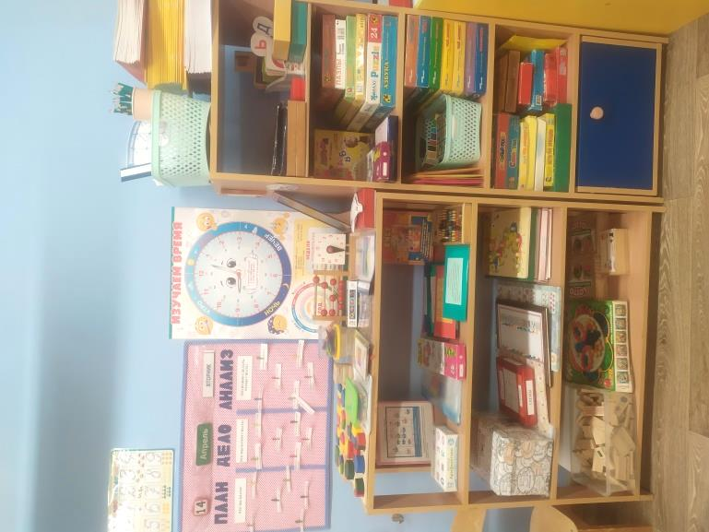

Центр занимательной математики оснащён материалами и атрибутами. Это позволяет детям в самостоятельной деятельности отрабатывать навыки и закреплять уже имеющиеся знания. Открывать для себя новое в области математики через своеобразные детские виды деятельности: игровую, поисково-исследовательскую, конструктивную, речевую и т.д.
Центр собрал в себе: дидактические игры для деления целого предмета на части и составление целого из частей; игры с цифрами, монетами; «Логические таблицы» - для развития мышления, внимания, восприятия; «Геометрик» (математический планшет) – для развития пространственного и ассоциативного мышления, внимания, памяти, мелкой моторики рук; «Межполушарные связи» - для повышения стрессоустойчивости, улучшения мыслительной деятельности, памяти, внимания, речи; «Магические круги» (коврик-головоломка) – для развития концентрации внимания и умения решать нестандартные задачи; альбом схем для игр со счётными палочками – для развития подвижности и координации кистей рук, мышления и сообразительности, усидчивости и самостоятельности; игры, развивающие психические процессы: шахматы, шашки, лото.

Центр природы и экспериментирования
«Юные исследователи».

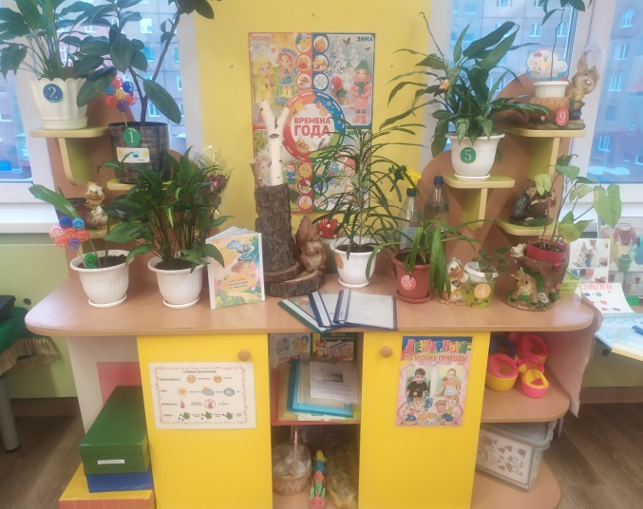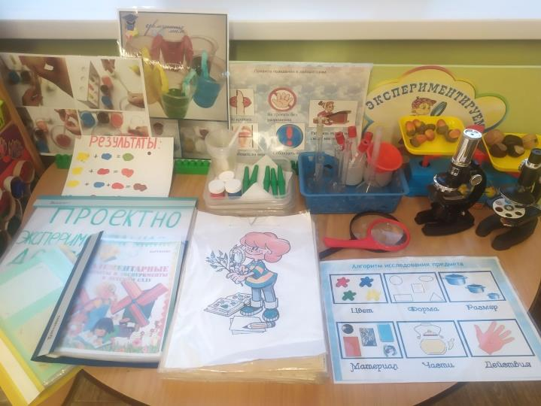

Центр природы знакомит детей с доступными явлениями природы, знакомит с правилами ухода за растения, формирует знания о растительном и окружающем мире. Оборудование: календарь погоды, комнатные растения, инвентарь для ухода за растениями, дневник наблюдений за погодой, коллекции сухих растений, условные обозначения, библиотека с познавательно-природоведческим материалом, иллюстрации и схемы развития, роста растений, дидактические игры экологического содержания, зелёный огород.
Центр экспериментирования предназначен, как для организованной, так и для самостоятельной исследовательской деятельности детей.
Центр оснащен: природным материалом (камни, глина, песок, ракушки, перья, шишки, спил и листья деревьев, семена и т. д.); утилизированным материалом (кусочки кожи, меха, ткани, пластмассы, дерева, пробки и т. д.); медицинским материалом (пипетки, колбы, шприцы без игл, мерные ложки, резиновые груши, и т. д.); приборами-помощниками (увеличительные стекла, весы, песочные часы, компас, магниты, разнообразные сосуды).
Дети имеют возможность просматривать познавательные книги, тематические альбомы, пользоваться схемами для самостоятельного проведения экспериментов.

Центр изобразительного искусства и творчества.

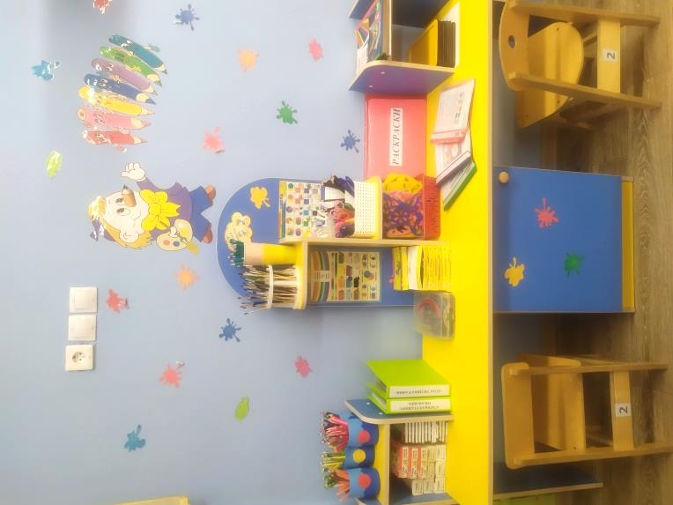

В центре творчества размещены бумага для рисования, раскраски, цветная бумага и картон для аппликации, карандаши, фломастеры, восковые мелки, трафареты, линейки, пластилин, краски, кисточки.
Центр оснащён альбомами: образцы пластилинографии, аппликаций, схемы для поэтапного рисования, иллюстрации различных видов декоративного искусства. Это способствует разнообразным проявлениям самостоятельного творчества детей, формированию эстетического восприятия, воображения, художественно-творческих способностей, самостоятельности, активности, совершенствованию ручной умелости.

